Resource: unfoldingWord® Open Bible Stories
unfoldingWord® Open Bible Stories © 2022 unfoldingWord. Released under CC BY-SA 4.0 license. unfoldingWord® Open Bible Stories has been adapted in the following languages: Tok Pisin, Arabic (عربي), French (Français), Hindi (हिंदी), Indonesian (Bahasa Indonesia), Portuguese (Português), Russian (Русский), Spanish (Español), Swahili (Kiswahili), and Simplified Chinese (简体中文) from unfoldingWord® Open Bible Stories © 2022 unfoldingWord. Released under CC BY-SA 4.0 license by Mission Mutual

unfoldingWord® Open Bible Stories

45. Filipe e o alto funcionário etíope
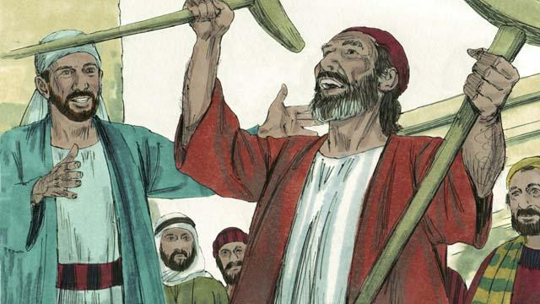
Um dos líderes da igreja primitiva foi um homem chamado Estêvão. Ele tinha uma boa reputação e era cheio do Espírito Santo e de sabedoria. Estevão fez muitos milagres e persuadia pessoas a crerem em Jesus.
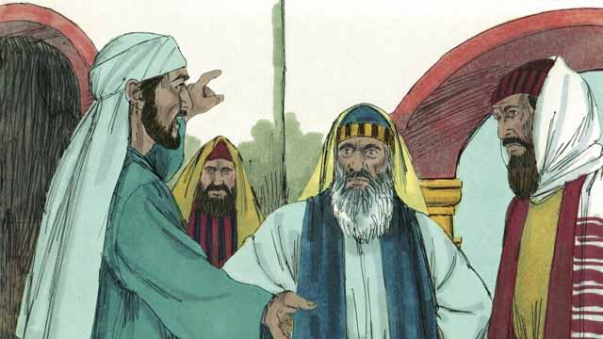
Um dia, quando Estêvão estava ensinando sobre Jesus, alguns judeus que não acreditavam em Jesus começaram a discutir com ele. Eles ficaram com muita raiva e mentiram sobre Estêvão aos líderes religiosos. Eles disseram: "Nós ouvimos ele falar coisas más sobre Moisés e Deus!". Então os líderes religiosos prenderam Estêvão e o levaram perante o sumo sacerdote e outros líderes judeus, onde mais falsas testemunhas mentiram sobre ele.
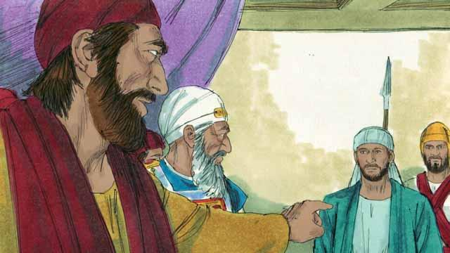
O sumo sacerdote perguntou a Estêvão: "Isto é verdade?". Estêvão respondeu relembrando-os de muitas das grandes coisas que Deus fez desde a época de Abraão até os tempos de Jesus, e como o povo Deus sempre O desobedecia. Então ele disse: "Vocês pessoas rebeldes e teimosas sempre rejeitam o Espírito Santo, assim como seus antepassados sempre rejeitaram a Deus e mataram Seus profetas. Mas vocês fizeram algo ainda pior! Vocês mataram o Messias!".
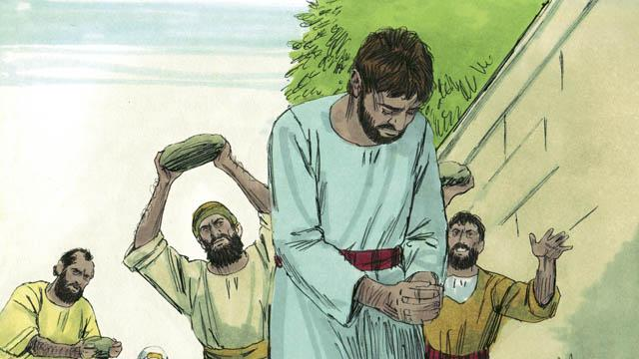
Quando os líderes religiosos ouviram isso, eles ficaram tão bravos que tamparam seus ouvidos e gritaram. Eles arrastaram Estêvão para fora da cidade e o apedrejaram a fim de matá-lo.

Quando Estêvão estava morrendo, ele gritou, Jesus, receba meu espírito. Então ele se ajoelhou e gritou novamente: "Senhor, não os culpe por este pecado". Logo em seguida morreu.
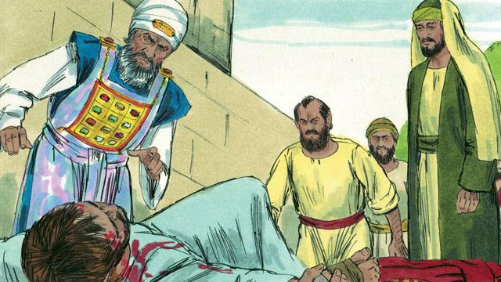
Um jovem chamado Saulo concordava com as pessoas que mataram Estêvão e guardou as capas delas enquanto o apedrejaram. Naquele dia, muitas pessoas em Jerusalém começaram a perseguir os seguidores de Jesus, por isso os crentes fugiram para outros lugares. Mas apesar disso, eles pregavam sobre Jesus em todos os lugares.
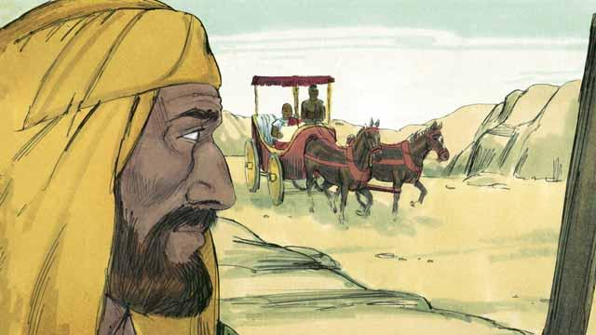
Um discípulo de Jesus’ chamado Filipe era um dos crentes que fugiu de Jerusalém durante a perseguição. Ele foi para Samaria onde ele pregou sobre Jesus e muitas pessoas foram salvas. Então um dia, um anjo de Deus disse a Filipe para ir a certa estrada no deserto. Enquanto caminhava por essa estrada, Filipe viu um importante oficial da Etiópia sentado em sua carruagem. O Espírito Santo disse para Filipe falar com este homem.
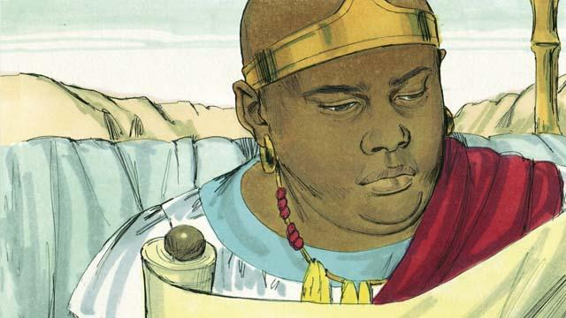
Quando Filipe se aproximou da carruagem, ele ouviu o etíope lendo as palavras do profeta Isaías. O homem leu: "Eles O conduziram como um cordeiro para o matadouro, e assim como um cordeiro mudo, ele não disse nada. Eles O trataram injustamente e não O respeitaram. Eles O mataram".
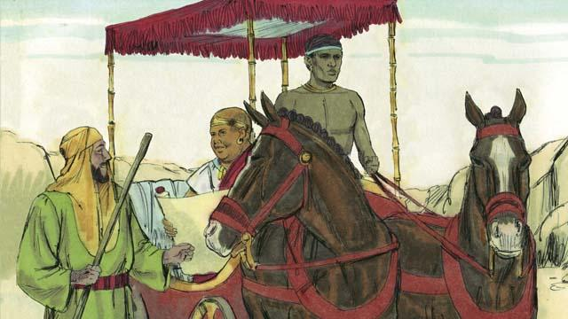
Filipe perguntou ao etíope: "Você entende o que está lendo?". O Etíope respondeu: "Não. Eu não posso entender a não ser que alguém me explique. Por favor, venha e sente-se comigo. Sobre quem Isaías está escrevendo sobre ele mesmo ou sobre outra pessoa?".
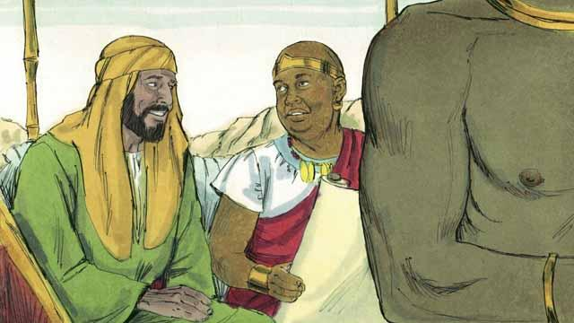
Filipe explicou para o etíope que o livro de Isaías falava sobre Jesus. Filipe também usou outras escrituras para lhe contar as boas novas sobre Jesus.
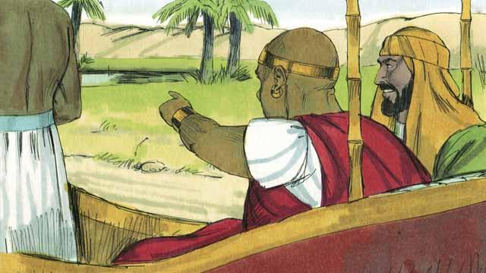
Enquanto Filipe e o etíope viajavam, passaram por um lugar com pouca água. O Etíope disse: "Olhe! Ali, tem água! Posso ser batizado?". E ele pediu para parar a carruagem.
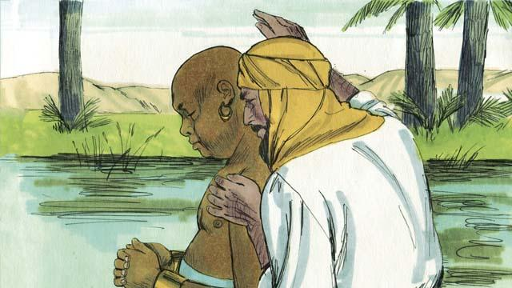
Então eles entraram na água, e Filipe batizou o etíope. Após saírem da água, o Espírito Santo repentinamente levou Filipe para outro lugar onde ele continuou a falar para as pessoas sobre Jesus.
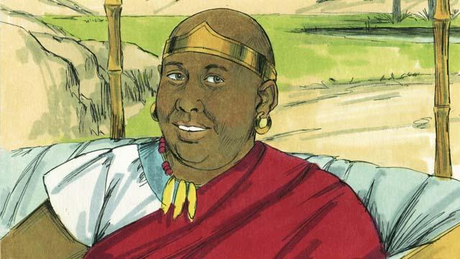
O etíope continuou a viagem de volta para sua casa, feliz por ter conhecido a Jesus.
Uma história da Bíblia de: Atos 6.8–8.5; 8.26–40

